Тема эко-урока: «Вода в природе и в жизни человека».
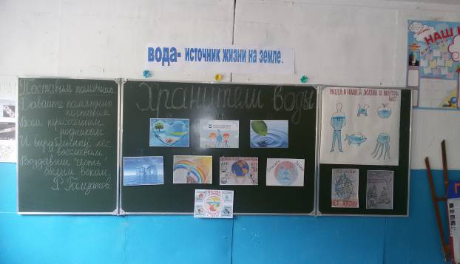
25 октября был проведен открытый эко- урок в 9 классе МБОУ «Цугнинская сош им. Гаджимурадова М.М.»
План урока.
1. Информация о воде.
2.Роль воды в жизни растений, животных.
3. Роль и значение воды для человека.
4.Кто виноват в загрязнении воды? Что из-за этого происходит в природе?
5. Как беречь и экономить воду?
6.Воды своей местности.
7.Просмотр видеоролика.
Цель урока: заинтересовать и научить школьников беречь и охранять воду.

Задачи урока:
: создать условия для выявления взаимосвязи между значением воды, ее использованием, степенью загрязнения и способностью к самоочищению.
- обучить школьников простым действиям и шагам по сбережению воды в повседневной жизни дома, в школе и на природе;
-пояснить о сохранении водных ресурсов для экономики, социума и экосистемы планеты;
- расширить знания об актуальных проблемах, связанных с водой в XXI веке.
Оборудование:
- ноутбук для демонстрации видеороликков.
- листы формата А4 для выполнения творческого задания.;
- маркеры для выполнения творческого задания.

Ход урока.
Раздача эмблем.
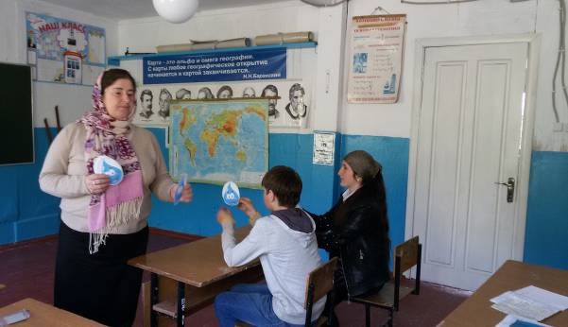

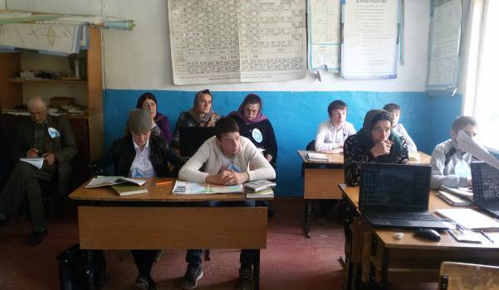
1. Информация о воде.

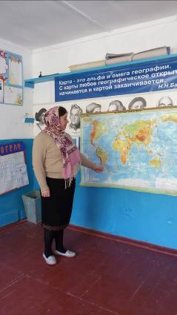

Взгляните на карту мира. Больше всего на ней голубого цвета — это
Вода — океаны, моря, озёра, реки. Около 97 % массы гидросферы составляют соленые океанические воды, 2,2 % — воды ледников, остальная часть приходится на подземные, озерные и речные пресные воды.
Вода занимает больше половины поверхности земного шара. На нём есть и участки белого цвета. Вода в природе встречается в трех состояниях: жидком, твердом и газообразном. Это тоже вода — льды, снега, которые никогда не тают на высоких горах, в Арктике, Антарктиде. Это тоже вода, но в твёрдом состоянии. Много воды в виде мельчайших капелек в облаках, туманах, дожде, снеге, в виде пара. Это газообразное состояние воды. В реках и озёрах вода пресная, а в морях и океанах солёная.
«Загрязнение воды информграфика»-Просмотр видеоролика.
Какова роль воды в жизни растений, животных, человека?
Без воды нет жизни. При недостатке воды жизнь живых существ сильно нарушается. Растения без воды увядают и могут погибнуть. Животные, если их лишить воды, умирают. Например, без пищи человек может прожить больше месяца, без воды — всего лишь несколько дней. Без пищи собака может прожить до 100 дней, а без воды менее 10 дней. Без воды нельзя приготовить пищу. Воду мы пьём, водой мы моемся, стираем.
В составе любого живого организма вода занимает ведущую роль. Без воды человек не проживет и трех дней! При массе тела человека 70 килограмм, 45 килограмм приходятся на воду и лишь 25 килограмм на твердые вещества. Тело взрослого человека на 70% состоит из воды, а тело ребенка содержит до 80% воды. Из органов нашего тела больше всего воды содержит мозг-81%.В крови и железах-73-80,% т.е. из 5 литров крови почти 4 литра это вода, меньше всего воды в костях от 22 до 34%.
В составе пищевых продуктов содержится много воды. В грибах, овощах и фруктах содержится до 90% воды. В молоке от 85-90% воды, а вот в сливочном масле уже только 14% воды. Получается, что большую часть необходимой для нашего организма воды мы получаем с пищей.
Есть ли жизнь в капле воды? На этот вопрос можно ответить утвердительно. В капле воды взятой из озера, пруда, аквариума под увеличением микроскопа можно разглядеть крошечных живых существ. Это микроскопические животные и растения. А в водоемах обитает много разнообразных живых существ. Это рыбы, водоросли, моллюски,

ракообразные, рыбы, звери и насекомые для них вода это дом родной,
который обеспечивает их всем необходимым для жизни. Но иногда вода содержит болезнетворных микробов опасных для человека и других живых организмов. В средние века бактерия чумы распространилась по Европе и уничтожила 40 миллионов человек. Главная причина была в проникновении в питьевую воду бактерии чумы, из-за нечистоплотности людей. Через воду могут распространяться возбудители тифа, дизентерии, холеры и сибирской язвы. Поэтому люди должны соблюдать гигиену и бережно относиться к воде .
Какова роль воды в жизни человека?
Вода — важный помощник для человека. Она — удобная дорога. По рекам и океанам ходят лодки и корабли. Именно поэтому издавна многие города строились на берегах рек. Вода используют в сельском хозяйстве. Для работы заводов и фабрик тоже нужна вода. Горячие источники дают тепло, гидроэлектростанции — электричество. Для человека вода незаменима, и является более ценным природным богатством, чем железо, нефть, уголь,
Какая вода нужна человеку? Почему?
Воды много в морях и океанах, но морская соленая вода непригодна для питья, а также для промышленности и сельского хозяйства. Человеку, да и всему живому нужна пресная вода. Пресная вода находится в озёрах, реках, ледниках и под землёй. Из рек люди используют воду для питья, полива. Пресной воды значительно меньше, чем солёной. Из-за постоянного загрязнения запасы пресной воды все быстрее сокращаются.

Кто виноват в загрязнении воды? Что из-за этого происходит в природе?
«Загрязняя воду мы убиваем себя» - просмотр видеоролика.
Чистой воды на планете становится всё меньше. Виноваты в этом сами люди. Загрязнённая вода с ферм, заводов и фабрик сливается в реки и озёра. От загрязнения воды страдает всё живое. В водоёмах погибают растения и животные, на берегах гибнут травы, кустарники и деревья. Грязная вода вредна для здоровья человека. В воду попадают болезнетворные микробы, возбудители различных заболеваний. Все это отрицательно сказывается на здоровье

и взрослых, и детей. Вода становится вредной, её нельзя пить, в ней нельзя купаться
. Бумага, картон и пищевые отходы относительно безопасны для окружающей среды, что нельзя сказать про пластиковую тару.
Несомненно, очень удобно пользоваться пластиковым пакетом, но задумывались ли вы, какой огромный вред он может нанести природе. Люди везде выбрасывают эти пакеты: в лесу, после пикника, в реку после отдыха или рыбалки, не думая о том, что пластик практически не разлагается в земле, а при его сжигании в атмосферу попадает углекислый газ и вредные вещества диоксиды, которые вызывают такое заболевание как рак.
1 триллион полиэтиленовых пакетов – именно столько мы выбрасываем в мусорные баки ежегодно.
100 тыс. тонн подгузников оказываются ежедневно на свалках. 30% памперса – боковые липучки и верхний слой подгузника – это пластик. Для того чтобы один подгузник разложился необходимо 300 лет
Ни для кого не секрет, что разложение отходов происходит весьма медленно:
Бумага – от 2 до 10 лет (бумага сама по себе не приносит вреда окружающей среде, однако, красители, которой она покрыта, могут выделять опасные газы);
Полиэтиленовые пакеты – не менее 200 лет (именно поэтому многие государства отказываются от применения пакетов из пластика);
Пластмасса – 500 лет (при этом при переработке пластмассы в атмосферу выбрасываются опасные газы);
Стекло – не менее 1000 лет (изготавливается стекло из пластикового песка, поэтому оно весьма устойчиво даже к агрессивным воздействиям);
А теперь немного цифр для тех, кто любит факты.
Ежегодно в мире "потребляется" от 500 миллиардов до 1 триллиона пластиковых пакетов. Это почти 1 миллион пакетов в минуту. Нефти для производства 10 пластиковых пакетов хватило бы для производства автомобильного горючего, достаточного для поездки на 1

км.. Более 100 000 морских животных, среди которых морские черепахи, киты, и дельфины, погибают ежегодно из-за попавших в море пластиковых пакетов.
Как беречь и экономить воду?
Воду надо беречь. На фабриках и заводах строят очистные сооружения. В них воду очищают и только потом сливают в реки и озёра. В сельской местности следят, чтобы в водоёмы не попадали отходы с животноводческих ферм. Нельзя бросать в водоёмы мусор и оставлять его на берегу. Каждый человек должен беречь воду. Если ты видишь, что из крана капает вода, закрути кран. Не трать понапрасну воду.
Воды своей местности.
Просмотр слайдов загрязненных рек своей местности.

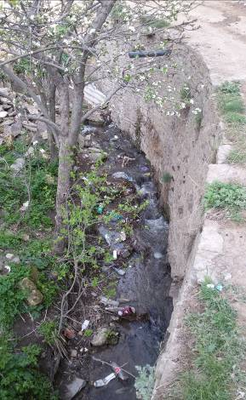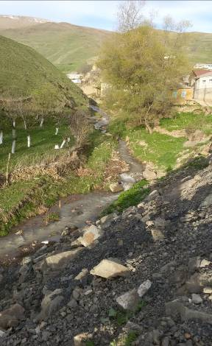

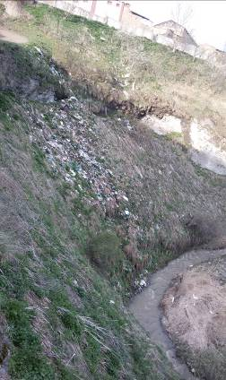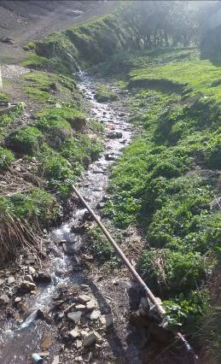

Придумайте и нарисуйте свой экологический знак на тему: «Берегите воду!»
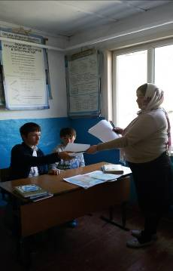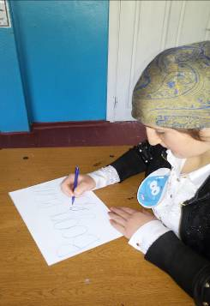

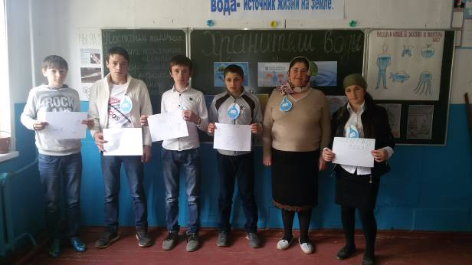

Поставим памятник.
Давайте памятник поставим
Всем пересохшим родникам
И вырубленный лес восславим,
Воздавши честь былым векам.

Р.Гамзатов.

